软件设计说明书
CDMP收入类boss存量部分

文档版本号： | 无 | 文档编号： | 无
文档密级： | 保密 | 归属部门/项目： | 咪咕视讯大数据
产品名： | 无 | 子系统名： | CDMP收入类存量
编写人： | 吴明磊 | 编写日期： | 2017-04-12



卓望数码技术（深圳）有限公司 版权所有

内部资料 注意保密

修订记录：
版本号 | 修订人 | 修订日期 | 修订描述

派发清单：
发文人/部门 | 日期 | 电话/传真

受文人/部门 | 动作类型* | 日期 | 电话/传真

＊动作类型：批准、审核、通知、归档、参与会议，其它（请说明）

目 录
1 简介 6
1.1 目的 6
1.2 文档范围 6
1.3 预期的读者和阅读建议 6
1.4 参考文档 7
1.4.1 包含文档 7
1.4.2 相关文档 7
1.5 缩略语和术语 7
2 设计原则 8
3 设计策略 8
4 模块重用设计 8
4.1 以往设计的重用 8
4.2 可重用性考虑 8
5 方案设计 8
5.1 概述 8
5.2 安全性设计 8
5.3 逻辑结构 9
5.4 模块定义 9
5.5 模块间交互图 9
5.6 状态图 9
5.7 数据流图 9
5.8 数据库设计 10
6 模块设计 10
6.1 模块一 10
6.1.1 简介 10
6.1.2 方法 10
6.1.3 接口 10
6.1.4 实现方式 10
6.1.5 限制条件 10
6.1.6 生命周期 11
6.1.7 第三方引用 11
6.1.8 设计概述 11
6.1.8.1 单元定义 11
6.1.8.2 类图 11
6.1.8.3 时序图/交互图 11
6.1.9 单元设计 12
6.1.9.1 单元一 12
6.1.9.1.1 单元描述 12
6.1.9.1.2 单元设计描述 12
6.1.9.1.3 全局变量 12
6.1.9.1.4 单元对外接口函数描述 12
6.1.9.1.4.1 接口函数一 12
6.1.9.1.4.2 接口函数二 12
6.1.9.1.5 单元内部函数集 12
6.1.9.1.5.1 函数原型集一 13
6.1.9.1.6 数据库关联 13
6.1.9.1.6.1 使用的表及字段 13
6.1.9.1.6.2 使用的查询、存储过程、SEQUENCE 13
6.1.9.2 单元二 14
6.2 模块二 14
7 系统容错处理设计 14
7.1 可能出错信息 14
7.2 补救措施 14
8 系统可部署性设计（可选） 14
9 系统可维护性设计 14
10 假设前提 14
11 风险 14
12 附录 15

简介

目的
根据CDMP报表系统boss订购关系统计需求，提供用户在UGC平台的全量订购关系信息，数据表实行日全量传送，每日传输全量的数据。结合架构设计文档中对方案的描述，对具体实现方案进行细化，精确到各模块的功能、具体的实现及其模块之间的交互，明确模块中如何通过源代码实现相关的接口和功能，描述其中关键的对外接口及内部函数的实现，关键的全局变量，使用到的数据库对象（包括表、数据、存储过程等）。本文档对编码和单元测试工作进行直接指导，并对测试工作起到辅导作用。

文档范围
本文档适用于CDMP报表系统boss订购关系存量统计部分的业务。

预期的读者和阅读建议
目标读者是系统最终用户、系统分析员、项目经理、产品经理、市场人员等。
本文档组织方式：
- 简介，描述文档的目的；
- 描述设计原则，开发人员在开发过程中必须遵循这些原则；
- 描述设计策略；
- 描述模块重用设计，设计人员和开发人员需要根据这部分的描述重用以前的设计并关注可供将来重用的设计部分；
- 方案设计部分描述设计方案，包括逻辑结构、模块划分、模块间关系及交互图、状态图等设计图例，共设计人员和开发人员了解方案；
- 模块设计，详细描述各个模块的具体设计及其单元设计，可指导开发人员进行模块设计和相关测试工作；
- 系统容错处理，描述可能的错误信息和处理措施；
- 描述系统可维护性设计；
- 描述设计的假设前提；
- 描述设计中的风险，相关人员应当关注风险对产品可能造成的影响；
- 附录。

参考文档
Confluence—咪咕视讯大数据—接口—数据源接口规范—用户中新、AAA系统。

包含文档
无。

相关文档
无。

缩略语和术语
缩略语/术语 | 全 称 | 说 明

设计原则
数据系统内部设计原则包括但不限于：高响应速度原则（系统的响应速度需要优先考虑的原则），高查询效率原则（代码设计考虑查询效率），分层系统原则（数据统计分层提高系统性）；接口设计原则包括但不限于：符合通用标准的原则（采用业界通用标准的原则）。

设计策略
采用分层设计，ODS数据源层到INT解析层，再到RPT应用层（事实表层）。

模块重用设计

以往设计的重用
无。

可重用性考虑
无。

方案设计

概述
从AAA用户订购关系表取用户在AAA平台的全量订购关系信息，在int层进行过滤与信息添加，在rpt层进行关联和维表过滤，得到boss存量包月订购关系快照(用于替换AAA-10104全量用户订购信息接口) 。

安全性设计
无。

逻辑结构
ods.aaa_10104_order_ex为外部源数据表；
intdata.ugc_90104_MonthOrder 从ods.ugc_50201_order_ex(UGC-50201-订单组件话单表)中取源数据并且与UserID-UserNum对应表、BOSS每月同步给AAA的月租账单表和维表进行关联过滤；
intdata.ugc_90104_monthorder_union 从ods.aaa_10104_order_ex和intdata.ugc_90104_MonthOrder 中取数据合并；
intdata.ugc_order_relation 从intdata.ugc_90104_monthorder_union 取数据并与维表关联补充数据，并进行数据解析；
rptdata.fact_ugc_order_relation_detail_daily 从intdata.ugc_order_relation 取数据并且和7个维表关联进行过滤、补充字段，最后去重

模块定义
模块名称 | 模块描述
CDMP报表系统boss订购关系存量统计 | 最终输出boss存量包月订购关系快照(用于替换AAA-10104全量用户订购信息接口) 。

模块间交互图
无。

状态图
无。

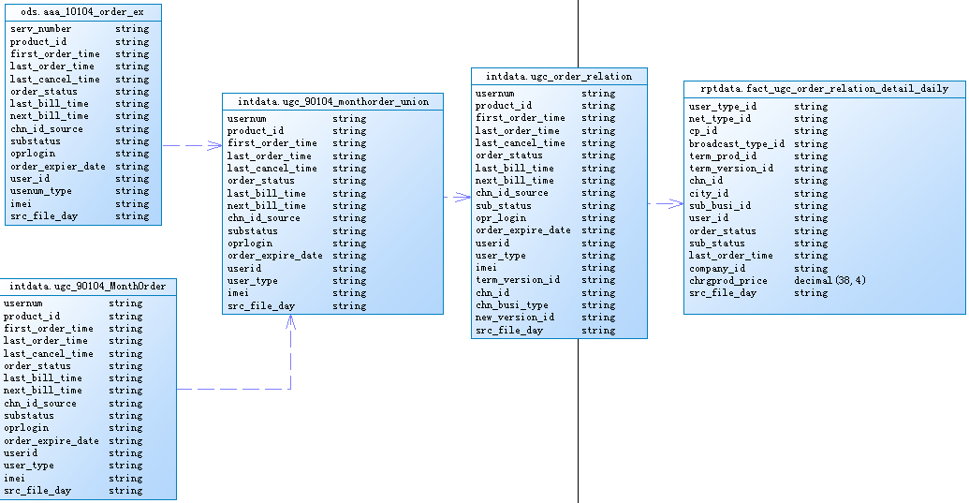
数据流图

数据库设计
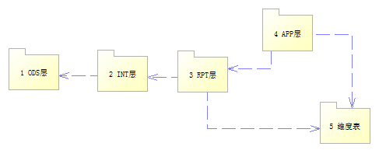

模块设计

模块一

简介
该模块主要涉及咪咕视讯大数据主题报表收入类指标存量部分，包括存量收入和存量用户数。

方法
N/A。

接口
数据文件接口：
- 外部表ods.aaa_10104_order_ex对应接口
a．接口名称：AAA用户订购信息
b．接口编码：UGC-10104
c．接口说明：提供用户在AAA平台的全量订购关系信息
d．数据源系统：AAA
e．抽取方式及周期：日全量传送，每日传输全量的数据, 每天2:35分传输数据
f．分割符与编码规则：JSON格式
g．接口文件命名：
/mnt/cdmp_out/huawei/data/YYYYMMDD/day/a_YYYYMMDD_AAA-10104_XX_XXX.dat

实现方式
- 用kafka接入数据源，落地集群hdfs
- Hive-QL代码实现业务逻辑
- 用Kettle实现各个表的流程关系
- 用BDI按规定时序调度执行上述流程，并导入到oracle系统
- 用oracle表保存处理好的数据，供使用者查询

限制条件
要实现收入类的上述指标，需要依赖数据源和一些维表，所以该处的限制条件就是相关数据源和维表：
(1)所依赖的维表：
rptdata.dim_charge_product
rptdata.dim_product_busi
rptdata.dim_product_busi_new
rptdata.dim_term_prod
rptdata.dim_phone_belong
rptdata.dim_comp_busi
rptdata.dim_chn_id
rptdata.dim_userid_info
rptdata.dim_chn_adjust_cfg

(2)新增类指标数据源：
ods.aaa_10104_order_ex
存放路径：hdfs://ns1/user/hadoop/ods/huawei/aaa/aaa-10104

生命周期
本模块中各表的周期分为时，天，周，月

第三方引用
N/A。

设计概述
[高层设计将完成模块粒度的设计，包括模块功能描述、模块间接口定义以及模块间关系。本章节描述本份底层设计文档所涉及的模块，给出该模块内各单元的功能描述及相互间的关系描述，对面向对象的设计，需要给出类图。
一份底层设计文档只包含一个模块的设计说明。]

单元定义
[描述单元的划分及各单元的功能]
单元名称 | 单元描述
ODS | 存储源数据(原始json数据，不做修改)，并添加分区
INT+INTDATA | 解析json，取ods全部数据，补null，加入维度字段
RPT+RPTDATA | 进行统计、过滤，分维度，补充其它字段

类图
N/A

时序图/交互图
N/A

单元设计

单元一

单元描述
ODS单元：
ods.aaa_10104_order_ex：提供用户在AAA平台的全量订购关系信息，从数据源接入原始json数据，不做修改，并添加分区.

单元设计描述

全局变量
N/A。

单元对外接口函数描述

接口函数一

函数（Function）
[此处描述组件对外接口函数]
方法原型 | 针对服务描述服务名 | 接口类型 | [服务/API/存储过程]
方法原型 | 原型定义 | 接口类型 | [服务/API/存储过程]
功能说明
调用关系 | 该接口公布给哪些其它单元使用，或者无限制
输入参数 | 变量名 变量类型 描述
输出参数 | 变量名 变量类型 描述
返回值 | 类型 描述
备注

接口函数内部逻辑
[此节用于描述接口函数交互逻辑,建议使用流程图并配以流程说明，可增加伪码。]

函数设计备注

[此节用于描述函数设计的一些特殊考虑，比如基于效率，历史原因，现网风险而导致实现变更，并给出之后处理建议，保证后续开发的延续性]

接口函数二

单元内部函数集
[此处描述该单元所使用的内部函数]

函数原型集一

函数（Function）
方法原型 | 针对服务描述服务名 | 类型 | [服务/API]
方法原型 | 原型定义 | 类型 | [服务/API]
功能说明
调用关系 | 该接口公布给哪些单元使用
输入参数 | 变量名 变量类型 描述
输出参数 | 变量名 变量类型 描述
返回值 | 类型 描述
备注

内部函数逻辑
[此节用于描述函数交互逻辑,建议使用流程图并配以流程说明]

函数设计备注
[此节用于描述函数设计的一些特殊考虑，比如基于效率，历史原因，现网风险而导致实现变更，并给出之后处理建议，保证后续开发的延续性]

数据库关联

使用的表及字段
[此节描述该单元相关的数据库表，以及对哪些字段进行怎样的操作]

单元名称 | ODS单元
数据库表  （如是新增表，需标明） | 字段 | 字段操作说明
ods.aaa_10104_order_ex | serv_number
 | product_id | 产品id
 | first_order_time | 第一批订购时间
 | last_order_time | 最近一次订购时间
 | last_cancel_time | 最近一次取消订购时间
 | order_status | 订单状态
 | last_bill_time | 最近一次收费时间
 | next_bill_time | 下一次收费时间
 | chn_id_source | 访问渠道ID
 | substatus
 | oprlogin | 操作员
 | order_expier_date | 订单过期时间
 | user_id | 用户Id
 | usenum_type
 | imei | Imei号

使用的查询、存储过程、SEQUENCE
单元名称
使用的存储过程
使用的查询
使用的SEQUENCE

单元二

单元描述
INT单元：
intdata.ugc_90104_monthorder_union:UGC全量订购信息初始表
intdata.ugc_order_relation：UGC全量订购信息中间表

数据库关联

使用的表及字段

单元名称 | INT单元
数据库表  （如是新增表，需标明） | 字段 | 字段操作说明
intdata.ugc_90104_monthorder_union | usernum
 | product_id | 产品id
 | first_order_time | 第一批订购时间
 | last_order_time | 最近一次订购时间
 | last_cancel_time | 最近一次取消订购时间
 | order_status | 订单状态
 | last_bill_time | 最近一次收费时间
 | next_bill_time | 下一次收费时间
 | chn_id_source | 访问渠道ID
 | substatus
 | oprlogin | 操作员
 | order_expier_date | 包月订购授权到期时间
 | user_id | 用户id
 | user_type | 用户类型
 | imei | Imei号
 | src_file_day
intdata.ugc_order_relation | usernum
 | product_id | 产品id
 | first_order_time | 第一批订购时间
 | last_order_time | 最近一次订购时间
 | last_cancel_time | 最近一次取消订购时间
 | order_status | 订单状态
 | last_bill_time | 最近一次收费时间
 | next_bill_time | 下一次收费时间
 | chn_id_source | 访问渠道ID
 | substatus
 | oprlogin | 操作员
 | order_expier_date | 包月订购授权到期时间
 | user_id | 用户id
 | user_type | 用户类型
 | imei | Imei号
 | term_version_id
 | chn_id
 | chn_busi_type
 | new_version_id
 | src_file_day

单元三

单元描述
RPT单元：
rptdata.fact_ugc_order_relation_detail_daily：UGC全量订购信息输出表.

数据库关联

使用的表及字段

单元名称 | RPT单元
数据库表  （如是新增表，需标明） | 字段 | 字段操作说明
rptdata.fact_ugc_order_relation_detail_daily | user_type_id | 用户类型
 | net_type_id | 网络类型
 | cp_id | 内容供应商
 | broadcast_type_id
 | term_prod_id | 终端产品ID
 | term_version_id | 终端产品版本id
 | chn_id | 渠道ID
 | city_id | 地市
 | sub_busi_id | 子业务
 | user_id | 用户id
 | order_status | 订单状态
 | order_expier_date | 包月订购授权到期时间
 | sub_status
 | last_order_time | 最近一次订购时间
 | company_id | 合作公司
 | chrgprod_price
 | src_file_day

系统容错处理设计

可能出错信息
- 数据源解析错误或不完整。
- 各个单元之间数据量不一致。
- 数据指标剔重汇总出现异常。
- 维度独立和维度汇总数据量或指标不一致
- 数据常识性错误或出现异常数据
- 代码逻辑错误，语法问题。

补救措施
- 了解错误类型和具体情况。
- 分维度分析查看。
- 注意违反常理的指标数据。
- 检查最近更新的代码；了解最近业务一通的变化；查看数据源量级的变化；关联维表变化检查。
- 使用脚本从初始层到结果层统计数据并进行对比。

系统可部署性设计（可选）
按流程模型图进行表设计。

系统可维护性设计
每日有专人对数据和流程进行巡查

假设前提
无。

风险
无。

附录
无。

